Departamento de Ciencias de la Computación (DCCO)

Ingeniería en Tecnologías de la Información

Ingeniería de Software II

**“Desarrollo de una Página Web para Urbanización Los Arupos”**

**Especificación de Requisitos Funcionales**

Presentado por: Kerly Briones Ullón, Keila Japón Balcázar, Karen Tacoaman Soria, Geovany Toaquiza Puco, Diana Caisaguano Ilaquiche, Wilfrido Guashpa Bonilla, Harlem Mosquera Coronel, Karla Luna Maza

Director: Ing. Efraín Fonseca Carrera.

# Especificación de Casos de Uso

**CASO DE USO GESTIÓN DEL USUARIO**

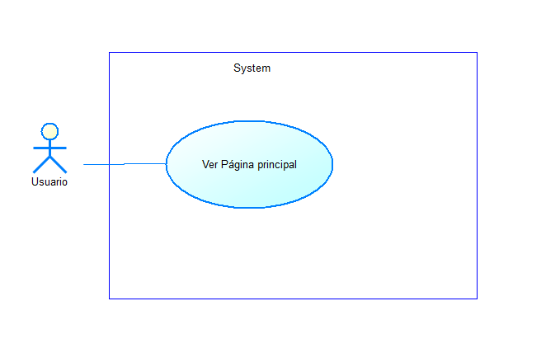

# CASO DE USO GESTIÓN DEL USUARIO AL

